Tips Membangun Usaha di Masa Pandemi
Nia Kurniati Bachtiar
Dosen Kewirausahaan dan Inovasi, Universitas Muhammadiyah Magelang
niakurniatibachtiar@unimma.ac.id
https://doi.org/10.31603/ce.4423

Abstrak
Di masa pandemic Covid-19 ini, banyak pegawai yang mengalami PHK dan banyak orang yang berusaha membuka usaha baru untuk menambah penghasilan ataupun mendapatkan penghasilan baru. Namun, ketika semua orang membangun usaha hanya karena usaha tersebut sedang digemari ataupun karena mereka harus mendapatkan penghasilan, yang terjadi adalah bisnis yang tidak terencana. Akibat dari bisnis yang tidak terencana tersebut adalah penurunan pendapatan yang sangat cepat, kerugian atas pembelian bahan baku hingga penutupan usaha. Tulisan ini akan memberikan tips-tips praktis dalam membangun usaha terutama dimasa pandemic, dari mendapatkan ide hingga merealisasikannya menjadi sebuah usaha.
Kata Kunci: Bisnis, covid-19, tips usaha, strategi mendirikan usaha
- Pendahuluan
Beberapa tahun belakangan ini, jenis usaha menjadi sangat beragam. Dimulai dari usaha kuliner, jasa, digital business, reseller hingga startup business. Di bidang kuliner sendiri, jenis usaha semakin beragam dengan banyaknya jenis makanan/minuman yang bermunculan, terutama makanan/minuman jenis baru yang lebih dikenal dengan istilah kekinian.
Makanan/minuman kikinian ini, dengan berbagai perpaduan dan inovasinya membuat konsumen tertarik untuk mencobanya. Hal tersebut menimbulkan efek domino, yaitu banyaknya produsen dan usaha makanan/minuman kekinian yang bermunculan. Selain itu, trend dunia bisnis yang mendekatkan usaha dengan lingkungan sekitar, membuat usaha-usaha yang bermunculan tidak dalam bentuk store besar dan megah, tapi cukup dengan stand/stall ataupun space kecil di pinggir jalan atau di area parkir supermarket dan minimarket.
Trend makanan/minuman kekinian ini sangat terasa perkembangannya saat masa pandemi ini, dimana orang-orang mencari penghasilan tambahan dengan cara membuka usaha kecil dan mudah. Mayoritas wirausaha baru ini melakukan pembelian terhadap produk frenchise yang membanjiri pasar beberapa tahun terakhir dan adapun yang mencoba memproduksi produk sendiri dengan mengikuti skema ATM (Amati, Tiru dan Modifikasi). Namun, sayang sekali dikarenakan tidak adanya landasan pendidikan bisnis dan pengetahuan tentang menjalankan usaha, mayoritas pelaku usaha hanya melakukan skema AT (Amati dan Tiru) sehingga tidak memiliki keunggulan dan tidak sesuai dengan pasar yang dituju di lokasi tempat mereka membuka usaha.
Di lain pihak, siklus usia produk seperti ini sangatlah singkat. Perputaran hidup usaha makanan/minuman kekinian sangatlah cepat, jauh lebih cepat dari produk makanan/minuman tradisional yang masih bertahan hingga kini ataupun produk makanan/minuman yang tidak mengikuti trend. Mungkin kita masih mengingat produk-produk di bawah ini dan pertanyaan penting yang mengikuti adalah, dimanakah produk-produk tersebut sekarang?
Gambar 1. Contoh makanan dan minuman kekinian

Produk-produk yang diperlihatkan pada gambar diatas akan sulit ditemui lagi karena siklus hidup produk tersebut yang telah habis. Artinya pasar tealh jenuh dengan produk tersebut sehingga permintaan pasar terus menurun dan mengakibatkan tutupnya usaha-usaha tersebut.
Oleh karena itu, technical note ini menyajikan tips-tips/langkah-langkah praktis dalam membangun usaha khususnya di masa pandemi. Langkah-langkah tersebut dilengkapi dengan strategi praktis sehingga para pembaca dapat mengimplementasikannya dalam membangun usaha mereka sendiri. Tahapan yang diusulkan ini, disusun berdasarkan pengalaman penulis dan merujuk pada beberapa tulisan ahli (Bachtiar & Al Amin, 2019), (Bachtiar N. K., 2020), (Osterwalder & Pigneur, 2010), (Osterwalder, Pigneur, Bernarda, Smith, & Papadakos, 2014)
- Tahapan Memulai Usaha di Masa Pandemi
Sebelum membahas lebih lanjut, perlu diketahui bahwa setiap usaha atau produk memiliki siklus hidupnya sendiri. Sebuah produk atau usaha akan melewati siklus tersebut dari proses diperkenalkan ke pasar hingga produk/usaha tersebut tidak diinginkan pasar lagi. Siklus hidup produk atau usaha dituangkan dalam Model Pertumbuhan Usaha atau Growth Stage Model (GSM) yang mengalami perkembangan berkali-kali sejak disusun di tahun 1969 (Steinmetz, 1969). Perkembangan terakhir dari model ini dapat ditemukan pada model the 4.0 GSM (Bachtiar & Al Amin, 2019) yang akan dipakai sebagai landasan dalam menyusun tips praktis dalam technical notes ini. Gambar 2 dibawah adalah The 4.0 GSM:

 |  |  | Revenues
Growth Stage | Stage 1  Start-Up | Stage 2  Growth and Maturity | Stage 3  Decline
Gambar 2. The 4.0 GSM (Bachtiar & Al Amin, 2019).
Berdasarkan GSM tersebut dapat dilihat bahwa usaha atau produk di era 4.0 memiliki rotasi yang sangat cepat. Dengan banyaknya pesaing dan jenis produk yang makin beragam, sebuah usaha atau produk memiliki tingkat kejenuhan yang tinggi. Hal ini perlu ditanamkan di benak para wirausaha sebelum mereka memulai usaha, bahwa memiliki produk semata-mata tidak dapat membantu wirausaha dalam menghasilkan profit dan meningkatkan pendapatan.
Oleh karena itu, dalam technical note ini, penulis mengusulkan 5 (lima) langkah dalam memulai usaha sehingga seorang wirausaha memiliki strategi dasar dalam menjalankan usaha mereka. Langkah-langkah tersebut sebagaimana disajikan pada gambar 3.

Gambar 3. Alternatif tahapan memulai usaha di masa pandemi

Tahap 1: Intention/motives

Sebelum memulai usaha dan melakukan langkah-langkah selanjutnya dalam membangun usaha, langkah pertama yang harus dilakukan adalah menemukan niat/motivasi dalam membangun usaha, terutama di masa pandemi. Menemukan motivasi atau niat dalam membuka atau memulai usaha memiliki peran penting dalam melihat sejauh mana kita akan bertahan dalam usaha yang kita dirikan. Niat dan motivasi juga penting dalam menentukan keberlangsungan usaha baik dari segi strategi ataupun resilient pelaku usaha dalam menghadapi krisis.
Penulis merekomendasikan 4 (empat) motivasi dalam memulai sebuah usaha:
- Mengejar keuntungan
Merupakan alasan paling mendasar dan paling populer saat kita mendengar tentang alasan dalam membangun usaha. Hal ini makin terasa di masa pandemi dimana banyak orang yang terkena PHK atau m embutuhkan penghasilan tambahan. Tidak ada yang salah dengan alasan ini, hanya saja, dengan menggunakan motivasi ini dalam membangun usaha, berarti seorang wirausaha harus fokus dalam mencari dan meningkatkan penjualan yang akhirnya bermuara pada keuntungan yang maksimal dan terus bertambah.
Di lain pihak, bila motivasi dalam membangun usaha adalah mengejar keuntungan, berarti strategi yang dijalankan dapat berupa low cost strategy atau strategi biaya rendah, pricing strategy atau strategi harga ataupun strategi pemasaran yang dapat meningkatkan konsumen

- Bertahan hidup
Motivasi ini banyak ditemukan pada wirausaha di negara dunia ke-3 atau negara under develop. Motivasi ini mengandung makna bahwa wirausaha bukanlah mencari keuntungan yang sebesar-besarnya tapi cukup untuk mereka dapat melanjutkan hidup sehari-hari. Dengan kata lain, wirausaha yang memiliki motivasi ini tidak begitu mengejar pertumbuhan usaha dan ekspansi bisnis.

- Trend/Lingkungan
Motivasi ini sangat marak di kalangan wirausaha muda yang ingin memulia usaha. Trend dan/atau lingkungan membuat para wirausaha muda ini berpikir untuk menjadi mandiri dengan cara membangun usaha. Strategi yang dapat dijalankan bila memiliki motivasi ini lebih condong pada strategi business sustainability atau strategi keberlanjutan dimana membutuhkan tenaga dan pikiran yang lebih besar dari 2 motivasi sebelumnya. Strategi yang dijalankan pun cukup berkesinambungan dengan strategi pada motivasi berikutnya.

- Aktualisasi diri
Aktualisasi diri atau dapat disebut dengan challenge your self berarti motivasi dalam membangun usaha untuk melakukan aktualisasi diri dan menantang diri sendiri untuk lebih berkembang. Motivasi ini biasanya kita temukan di kalangan mahasiswa manajemen atau bisnis yang merasa tertantang menggunakan teori yang mereka dapatkan pada praktek. Untuk motivasi ini, strategi tidak hanya berfokus pada meningkatkan pendapata, promosi dan strategi berkelanjutan, namun juga pada strategi ekspansi dan pertumbuhan usaha.

Tahap 2: Ideation

Dalam proses ini, terdapat 2 pilihan langkah yang dilakukan secara bertahap. Ke-dua langkah tersebut meliputi:

Problem-Solution-Idea
Langkah ini sangat praktis dilakukan karena benar-benar berfokus pada konsumen. Perlu ditekankan bahwa, usaha yang berhasil dan berkelanjutan adalah usaha yang berfokus untuk menyelesaikan masalah pelanggan. Besar kecilnya keberhasilan sebuah usaha bergantung pada besar kecilnya masalah konsumen yang dapat usaha kita selesaikan. Bercermin pada hal tersebut, maka hal pertama yang harus dilakukan adalah mencari masalah yang sedang dihadapi konsumen saat ini. Buatlah daftar masalah-masalah apa saja yang dihadapi konsumen dalam memenuhi kebutuhan mereka, seperti: tidak punya waktu untuk ke pasar, tidak menemukan desain baju yang sesuai dengan selera mereka dll. Dari masalah ini, kemudian dibuatlah daftar solusi yang dapat dilakukan untuk memecahkan maslaah tersebut, antara lain dengan cara diperlukannya bantuan orang lain untuk mengantar produk pesanan ke rumah, mendekatkan pasar dengan cara pemesanan secara onlie dll. Sehingga, pada akhirnya ide usaha akan muncul dari solusi yang diberikan tadi. Gambar 4 dibawah memperlihatkan bagaimana tabel dari Problem-Solution-Idea:

No | Problem | Solution | Idea
1. | Tidak ada waktu ke pasar | Adanya orang yang membantu mengantarkan produk hingga ke rumah | Usaha Delivery order
 |  | Mendekatkan pasar dengan cara dapat melakukan pemesanan secara online | Membuat aplikasi pasar online
2. | Tidak menemukan desain baju yang sesuai selera | Adanya konveksi yang melayani pemesanan custom | Pencetakan baju custom
 |  | Melakukan co-creation dengan konsumen untuk membuat produk baru | Membuat toko dengan konsep kolaborasi dengan merk-merk lain
 |  | Mengumpulkan desainer-desainer yang memiliki banyak contoh desain yang dapat ditawarkan | Membuat aplikasi yang mempertemukan antara desainer dan konsumen, dimana konsumen dapat dengan bebas memilih desainer yang diinginkan
Tabel 1. Tabel problem – solution - Idea

Idea generation and validation
Proses ini meliputi proses dimana wirausaha mencari, memilih dan menemukan ide usaha yang akan dijalankan. Pada umumnya, proses ini dimulai dengan wirausaha mencari dan membuat daftar ide usaha apa saja yang akan mereka lakukan. Dari daftar tersebut lalu dikerucutkan menjadi ide usaha yang mampu untuk direalisasikan dilihat dari kemampuan sumber daya, kemampuan finansial dan kemungkinan pertumbuhan usaha kedepan. Setelah pengerucutan ide menjadi ide-ide yang kemungkinan bisa diwujudkan, proses berlanjut pada idea validation dimana pada proses ini dibutuhkan peran pihak eksternal untuk memberikan saran dan pendapat. Pihak eksternal yang disarankan adalah pelaku usaha atau mentor dari usaha tersebut untuk dapat memberikan pandangan dari sisi praktis dan pandangan menyeluruh mengenai potensi usaha kedepan.

Tahap 3: Memanfaatkan Business Model Canvas (Customer Segment)
Pada bagian ini, setiap wirausaha “dipaksa” untuk mempelajari Business Model Canvas (BMC) sebagai bagian dari model bisnis mereka. Model bisnis berperan sangat signifikan karena dapat memperjelas target pasar, keunggulan, sumber daya, sumber pendapatan, biaya dll. Sedangkan BMC adalah alat yang digunakan dalam memvisualisasikan model bisnis tersebut agar dapat memudahkan para wirausaha walaupun mereka tidak memiliki background pendidikan bisnis ataupun manajemen. Gambar 5 dibawah ini memperlihatkan contoh dari BMC dari perusahaan Linked in:
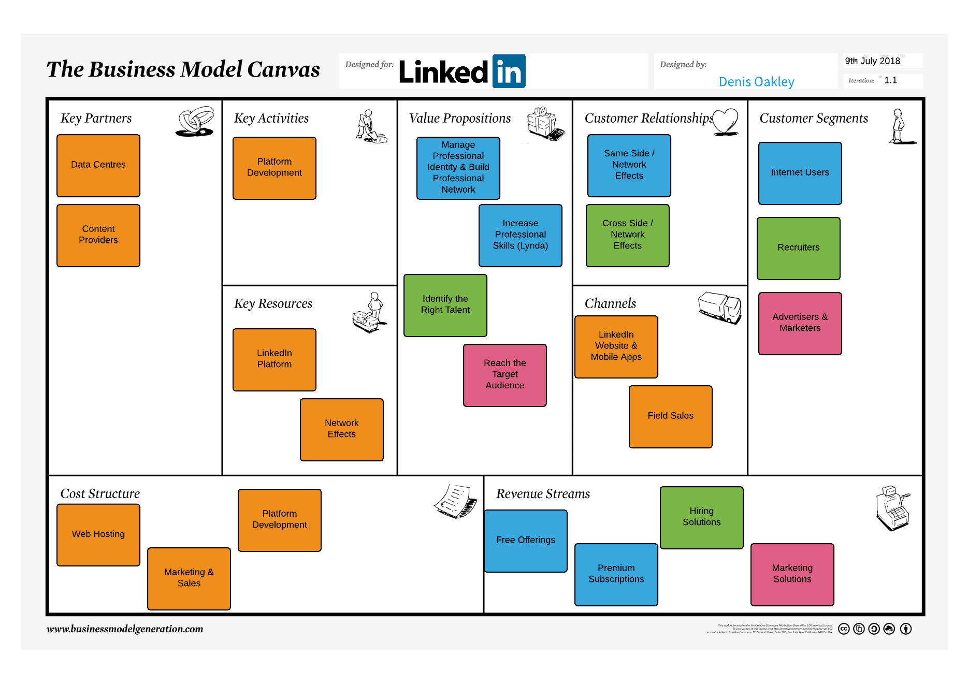
Gambar 5. Business Model Canvas (Osterwalder & Pigneur, 2010)

BMC sendiri terdiri dari 9 kotak utama yang diperlukan dalam membangun ataupun mengambangkan usaha, yang meliputi: customer segment (segmen pasar), value proposition (nilai tambah usaha), channels (kanal distribusi), customer relationship (hubungan dengan pelanggan), revenue (pendapatan), key partners (partmer/mitra utama), key activities (aktifitas utama), key resource (sumber daya utama) dan cost structure (biaya).
Walaupun ke-9 kotak tersebut sangat penting, namun penulis mengusulkan 3 kotak saja sebagai langkah pertama. Sementara kotak lainnya dapat dipersiapkan setelah ke-3 kotak utama tersebut telah diketahui dan ditentukan. Di langkah ke-3 ini, wirausaha diminta untuk fokus pada segmen pasar usaha yang akan dijalankan.
Penentuan segmen pasar dilakukan di awal supaya usaha yang didirikan memiliki fokus dan tidak menyasar pasar yang sebenarnya bukan pasar mereka. Penentuan segmen pasar bergantung pada jenis ide usaha yang dikombinasikan pada 4 jenis segmen pasar yang dapat dilihat dari gambar 6 dibawah ini:
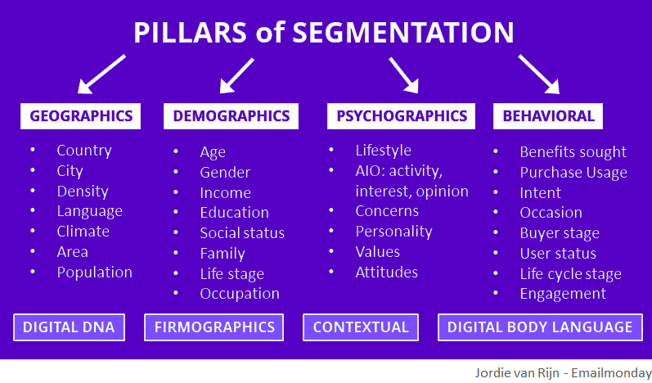
Gambar 6. Customer segment

Sebelum memulia usaha, wirausaha diwajibkan untuk memilih sasaran pasar atau target pasar yang dituju untuk produk/jasa yang ditawarkan. Dengan asumsi bahwa tidak ada satupun produk yang dapat menyasar pasar yang sama disaat yang bersamaan, maka pemilihan pangsa pasar sangat penting untuk penjualan produk/jasa. Dari gambar 6 diatas dapat dilihat bahwa pemilihan pangsa pasar tidak terbatas pada usia dan pendapatan saya, tapi dibagi menurut geografi, demografi, psikografi dan prilaku. Setiap usaha harus memilih pasar mereka masing-masing berdasarkan produk/jasa yang mereka jual dan fokus untuk memasarkan produk tersebut pada pangsa pasar mereka. Hal ini sangat membantu untuk menghemat energi dari pemilik usaha agar tidak memasarkan secara sia-sia dan juga dengan memasarkan pada pangsa pasar, kemungkinan mendapatkan konsumen baru lebih tinggi dari pada memasarkan tanpa target.

Tahap 4: Memanfaatkan Business Model Canvas (Value Proposition)
Value proposition atau disebut juga dengan keunggulan, keunikan atau nilai lebih yang ditawarkan sebuah usaha dibanding usaha lainnya (kompetitor). Setiap usaha harus memiliki value proposition untuk dapat berbeda dengan usaha lainnya. Tanpa value proposition, sebuah usaha akan tenggelam dengan cepat karena konsumen tidak melihat keunggulan yang menyebabkan mereka datang dan membeli produk/jasa yang ditawarkan.
Value proposition ini dapat berupa apa saja, dari produk itu sendiri, cita rasa, kemasan, harga, paket pelayanan ke konsumen dan lainnya. Seorang wirausaha harus menentukan value dari produk/jasa yang mereka tawarkan sebelum usaha tersebut dimulai, walaupun dalam realitanya value propostion ini dapat berubah seiring waktu. Contohlah Indosat yang mengangkat harga yang lebih murah sebagai walue proposition mereka, namun beberapa tahun belakangan value mereka berubah menjadi pelayanan pelanggan yang maksimal.
Untuk menentukan value proposition, disarankan untuk menggunakan value proposition canvas seperti gambar 7 dibawah:
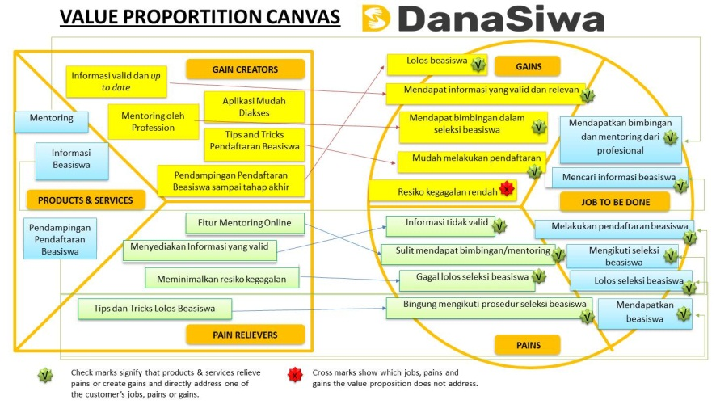
Gambar 7. Value Proposition Canvas (Osterwalder, Pigneur, Bernarda, Smith, & Papadakos, 2014)

Dari gambar diatas dapat dilihat bahwa, untuk menentukan nilai tambah, keunikan dan keunggulan usaha kita, kita harus berfokus pada masalah yang dihadapi konsumen dan kebutuhan-kebutuhan konsumen yang harus dipenuhi, seperti yang terlihat pada gambar lingkaran di sebelah kanan. Untuk menghilangkan masalah dan memenuhi kebutuhan konsumen tersebut, usaha kita perlu memiliki “pereda sakit” atau pain reliever, yaitu langkah-langkah yang dapat kita lakukan untuk menghilangkan kesulitan konsumen tersebut.
Di lain pihak, kebutuhan-kebutuhan konsumen harus dipenuhi dengan membentuk gain creator, yaitu langkah-langkah dalam memenuhi kebutuhan konsumen. Ke-2 poin ini kemudian menciptakan produk dan jasa yang ditawarkan pada konsumen

Tahap 5: Memanfaatkan Business Model Canvas (Channel)

Tahap terakhir dalam tips mendirikan usaha di masa pandemi ini adalah penentuan channel atau media yang akan digunakan untuk memasarkan produk dan jasa. Untuk poin ini terdapat banyak pilihan yang dapat diambil oleh calon wirausaha, terutama dengan penggunaan teknologi, channel menjadi sangat variatif. Penentuan channel pun harus disesuaikan dengan jenis produk/jasa yang ditawarkan dan segmen pasar yang dituju. Oleh karena itu, channel berada di poin terakhir setelah kita menentukan produk/jasa yang ditawarkan dan segmen pasar yang dituju.
Untuk produk makanan/minuman kekinian yang bertujuan agar mudah dijangkau oleh konsumen, stall kecil yang didirikan di halaman supermarket/minimarket ataupun di lokasi kuliner dapat menjadi pilihan yang bijaksana karena biaya yang dibutuhkan untuk membangun stall tersebut tidaklah besar. Untuk produk seperti fashion atau jasa seperti jasa laundry atau cuci sepatu, dapat dilakukan di rumah dengan membuat konsep home store, dimana wirausaha mempersiapkan sudut atau ruang kecil di rumah sebagai tempat untuk display ataupun sebagai workshop untuk usaha. Kedua pilihan ini dapat disebut dengan channel fisik atau keberadaan usaha secara offline.
Selain itu, channel fisik harus juga didukung dengan keberadaan online, beberapa pilihan yang termasuk didalamnya, mencakup: pemasaran melalui sosial media (Whatsapp, Instagram, Facebook dll), pemasaran melalui marketplace (Bukalapak, Tokopedia, Lazada dll), pemasaran melalui website usaha dan pemasaran melalui pembuatan mobile application. Namun, pemasaran online lagi-lagi harus disesuaikan dengan pasar yang dituju. Contohnya, jika usaha yang dibuka adalah usaha makanan, pemasaran melalui sosial media lebih cocok dilakukan, usaha fashion lebih cocok menggunakan pemasaran melalui marketplace, usaha-usaha startup digital lebih cocok melakukan pemasaran melalui mobile application dan ditunjang dengan website sebagai media keberadaan mereka secara lebih profesional.

- Strategi dalam memulai usaha
Sebelum menutup technical note ini, penulis ingin mendeskripsikan hal-hal penting yang harus diingat dan dimiliki oleh para calon wirausaha sebelum mereka membuak usahanya:
- Tidak perlu menunggu hingga waktu yang tepat
Bila dapat dilakukan saat ini (tentu saja dengan mengikuti langkah-langkah yang telah dijelaskan diatas), lakukanlah sekarang. Menunggu waktu yang tepat bisa saja membuat rencana tidak terealisasi akibat banyaknya keragu-raguan
- Persistence
Seorang wirausaha harus memiliki tekad yang kuat dan tidak bergeming dalam menghadapi masalah. Kegigihan seorang wirausaha akan terus diuji di setiap tahapan pertumbuhan usahanya. Oleh karena itu, seorang wirausaha tidak boleh cepat menyerah
- Nyali (Penting) tapi Nyali + Staregi (jauh lebih penting)
Selain memiliki keberanian dalam melangkah, strategi merupakan senjata utama dalam membangun usaha. Memiliki strategi yang tepat akan mengantarkan usaha menjadi usaha yang lebih bersar dan bertahan lama. Oleh karena itu, seorang wirausaha harus selalu belajar terutama bagaimana untuk menjaga pertumbuhan usahanya
- You can’t do it alone
Carilah tim untuk membantu dalam pendirian dan operasional usaha. Melakukannya sendiri dapat menjadi boomerang karena tidak adanya waktu untuk memikirkan hal lain selain operasional. Dengan memiliki partner usaha, tanggung jawab pertumbuhan, resiko, operasional dapat dibagi. Selain itu, memiliki partner berarti memiliki teman diskusi
- Maksimalkan penggunaan teknologi
Selain sebagai channel, teknologi dapat digunakan juga dalam operasional, pencatatan keuangan, persediaan dll. Sehingga memaksimalkan penggunaan teknologi sangat disarankan untuk sebuah usaha, baik itu usaha baru maupun usaha yang telah berdiri lama.
- Kesimpulan
Technical note ini memuat langkah-langkah praktis dalam memulai usaha terutama di masa pandemi. Langkah-langkah tersebut dilakukan secara berurutan dimulai dengan: (1) Menemukan niat/motivasi berusaha, (2) Ideation, (3) Penentuan Customer Segment, (4) Penentuan Value Prorosition, (5) Pemilihan Channel. Selain itu, terdapat strategi dalam memulai usaha, antara lain (1) Tidak menunggu waktu yang tepat, (2)Persistence, (3) Nyali (Penting) tapi Nyali + Staregi (jauh lebih penting), (4) You can’t do it alone, (5) Maksimalkan penggunaan teknologi
Tentu saja, tips ini hanya merupakan alternatif dan bukan cara satu-satunya untuk mendirikan usaha terutama di masa pandemi. Semoga bermanfaat.

- Informasi Tambahan
- Substansi materi ini disajikan dalam Seminar “Peluang Wirausaha di Era Ekonomi Digital 4.0” yang diselenggarakan oleh Himpunan Mahasiswa Akuntansi, Universitas Muhammadiyah Magelang, hari Sabtu tanggal 18 April 2020.
- Referensi

Bachtiar, N. K. (2020). Competing in Niche Market: Is Innovation all we Need? Evidence from Local Coffee Shops. Test Engineering and Management, 17327-17336.
Bachtiar, N. K., & Al Amin, M. (2019). SMEs’ Growth Stage Model: A Literature Review and Development Model. Jurnal Analisis Bisnis Ekonomi, 1-19.
Osterwalder, A., & Pigneur, Y. (2010). Business Model Generation. John Wiley and Son.
Osterwalder, A., Pigneur, Y., Bernarda, G., Smith, A., & Papadakos, T. (2014). Value Proposition Design: How to Create Products and Services Customers Want. Wiley.
Steinmetz, L. (1969). Critical stages of small business growth: When they occur and how to survive them. 12(1).

This work is licensed under a Creative Commons Attribution Non-Commercial 4.0 International License

